Inscription

Allez à l’adresse http://forum.codex-alimentarius.net/
- Cliquez sur «Register» et suivez les instructions qui apparaissent sur votre écran, après avoir choisi la langue d’affichage de la page (onglet en haut à droite).

Une fois que vous aurez rempli et envoyé le formulaire d’inscription, la plateforme vous enverra un courriel d’activation. Si vous ne recevez pas ce courriel, veuillez vérifier qu’il ne se trouve pas dans le dossier des courriers indésirables de votre boîte aux lettres. Si vous ne trouvez toujours pas le courriel d’activation, veuillez le signaler en écrivant à l’adresse codex@fao.org, afin que le Secrétariat active votre compte manuellement.

Lorsque vous vous inscrivez, une question de «confirmation d’inscription» vous est posée, dans un souci de lutte contre le courrier indésirable.

Le problème le plus fréquent lors de l’inscription est que l’utilisateur ne respecte pas les critères de complexité pour créer son mot de passe. Les conditions sont les suivantes:
- Le nom d’utilisateur doit comporter de 3 à 20 caractères. Tous les caractères sont admis.
- Le mot de passe doit comporter de 6 à 100 caractères.
- Il doit comprendre au moins une lettre et un chiffre.
- Il doit comporter au moins une MAJUSCULE et une minuscule.

Exemple: le mot de passe forum89 ne sera pas accepté, contrairement à Forum89 ou foRum89.

S’inscrire à un groupe de travail électronique
Une fois votre inscription terminée, connectez-vous à la plateforme, cliquez sur votre nom d’utilisateur (qui apparaît en rouge, en haut à droite de votre écran) et allez dans le panneau de contrôle de l’utilisateur.
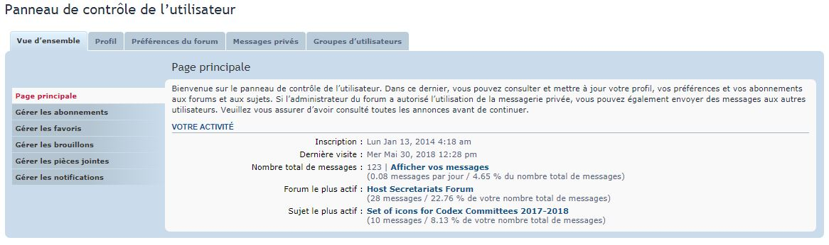
Sélectionnez l’onglet «Groupes d’utilisateurs».

Pour vous inscrire à un groupe de travail électronique, cliquez sur le bouton correspondant (à droite), puis sur «Envoyer» (en bas à droite) pour valider votre demande.

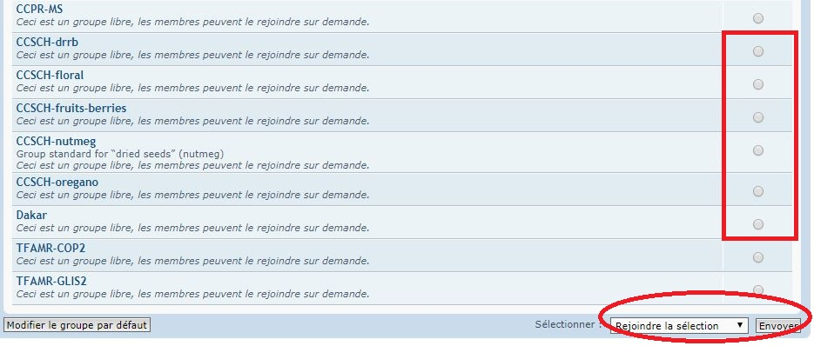

Le responsable du groupe recevra alors une notification et vous ouvrira l’accès au groupe.

Notification par courriel des messages publiés
Par défaut, quand vous vous inscrivez à un forum ou à un groupe de travail électronique, vous ne recevez pas de courriel de notification lorsque quelqu’un publie sur le forum. Si vous souhaitez recevoir une notification, vous devez vous abonner.
Allez sur le forum qui vous intéresse et regardez en bas de la page.
Pour vous abonner, cliquez sur «S’abonner au forum.»
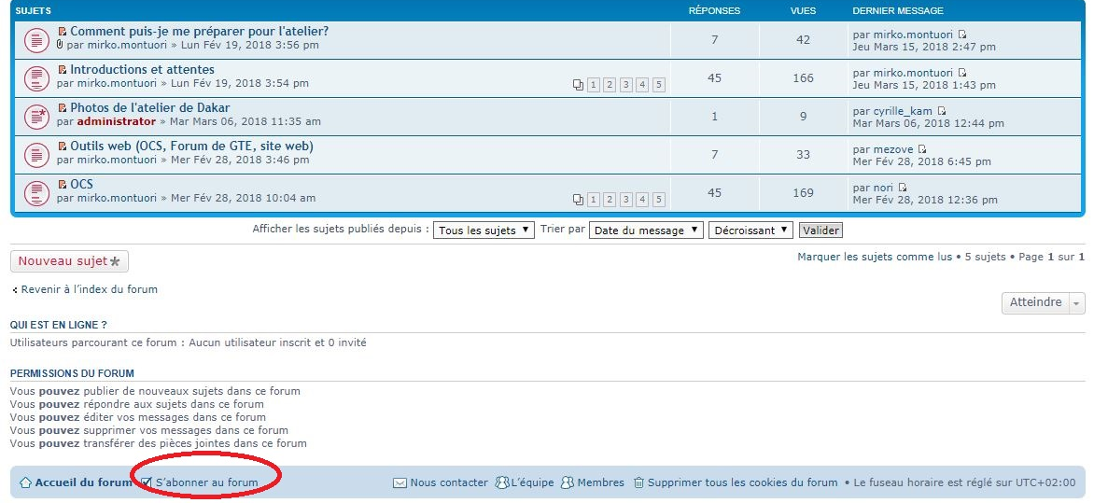
Pour vous désabonner (pour ne plus recevoir de notification par courriel), cliquez sur «Se désabonner du forum.»
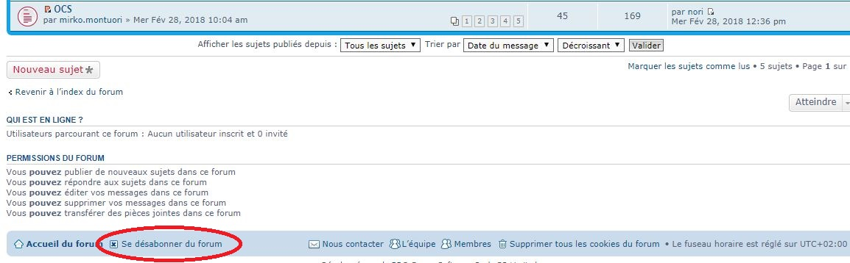

Pour plus d’informations, veuillez consulter la Foire aux questions (FAQ): http://forum.codex-alimentarius.net/faq.php

